张店区人民政府办公室
2022年政府信息公开工作年度报告

本报告按照《中华人民共和国政府信息公开条例》要求编制，全文包括总体情况、主动公开政府信息情况、收到和处理政府信息公开申请情况、因政府信息公开工作被申请行政复议和提起行政诉讼情况、政府信息公开工作存在的主要问题及改进情况、其他需要报告的事项等六个部分。本报告所列数据的统计时限自2022年1月1日起，至2022年12月31日止。本报告电子版可在淄博市张店区人民政府门户网站（网址：www.zhangdian.gov.cn）查阅或下载。如对报告内容有疑问，请与张店区人民政府办公室联系（地址：淄博市张店区新村西路226号区政务中心；邮编：255020；联系电话：0533-2869836）。
一、总体情况
2022年，在区委、区政府的坚强领导下，区政府办公室深入贯彻落实《中华人民共和国政府信息公开条例》（以下简称《条例》），严格按照国家、省、市、区出台的政府信息公开工作文件精神，坚持“以公开为常态，不公开为例外”为原则，充分利用区政府门户网站、政府信息公开专栏、政务新媒体等平台，全力做好政府信息公开工作。同时，进一步完善政务公开工作制度建设，持续规范政务公开工作程序，扎实推进基层政务公开标准化规范化工作，全面推进政府信息公开各项工作。
（一）主动公开方面
一是积极完善政府信息公开制度。进一步理顺政务公开工作体制机制，建立全区政务公开工作立体化协调、推进和落实机制，在全区范围内初步建立了政府信息依申请备案机制。结合工作实际制定了《2022年张店区政务公开工作方案》、《张店区政府信息发布协调工作规定》、《2022年淄博市张店区政务公开工作考核实施方案》等文件，并及时发放至各部门、单位，以制度建设保障政务公开工作扎实稳步推进。二是持续加大主动公开信息力度。充分发挥区政府门户网站作为政务公开第一平台作用，对涉及公众利益调整、需要公众广泛知晓或者需要公众参与决策的政府信息，以及涉及放管服务改革、财政信息、重大建设项目、公共资源配置、社会公益事业、公共监管信息等重点领域的信息，加大主动公开力度，努力实现应公开尽公开。2022年，在区政府门户网站公开各类政府信息3881条，通过融公开平台公开政府信息8721条，累计12602条；同时，积极利用“爱张店”等政务新媒体及时公开发布各类政府信息17062条。三是做好对政策文件多样化、多角度解读。进一步拓宽解读角度，增加领导干部解读、专家解读等解读方式，通过从不同角度对同一重要政策进行多次解读，真正做到让群众看得懂、用得上。丰富解读形式，聘请第三方对政策文件进行图文解读，生动的图片与专业的文字相结合，让群众更直观的理解政策，实现了“一图读懂”。据不完全统计，2022年张店区政府门户网站政策解读栏目公开解读240余条，其中，部门解读123条、动漫解读12条、领导干部解读10条、专家解读12条、图文解读78条、媒体视角5条。四是及时回应群众关切解决群众诉求。2022年区政府门户网站政民互动栏目针对热点舆情回应17条，针对互动咨询反馈23条，区教体局、区民政局、区卫健局等部门针对民生关注热点问题开展市民·局长面对面在线访谈8场。
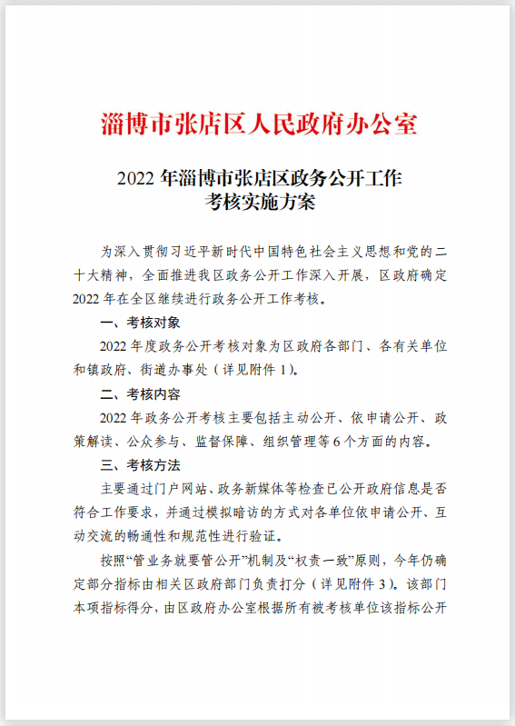
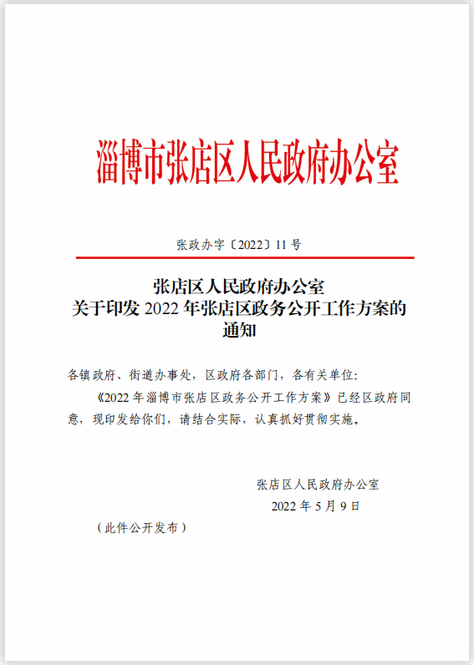

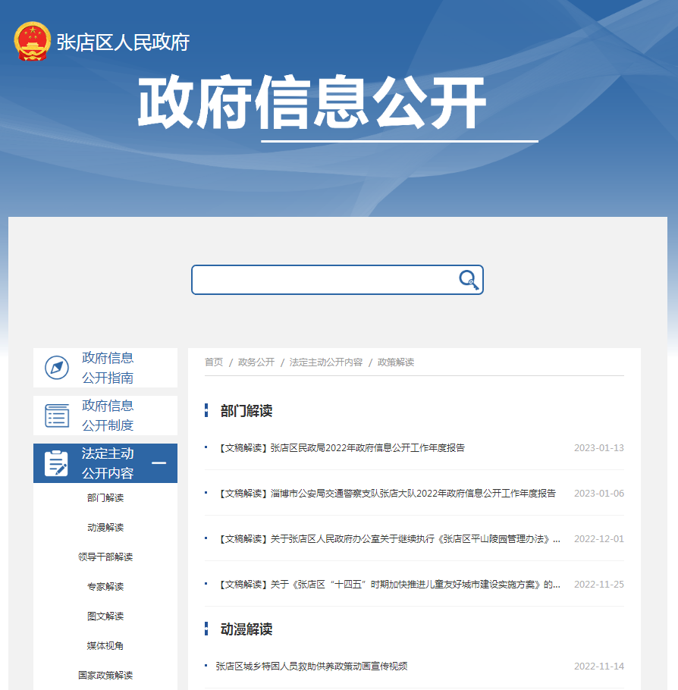
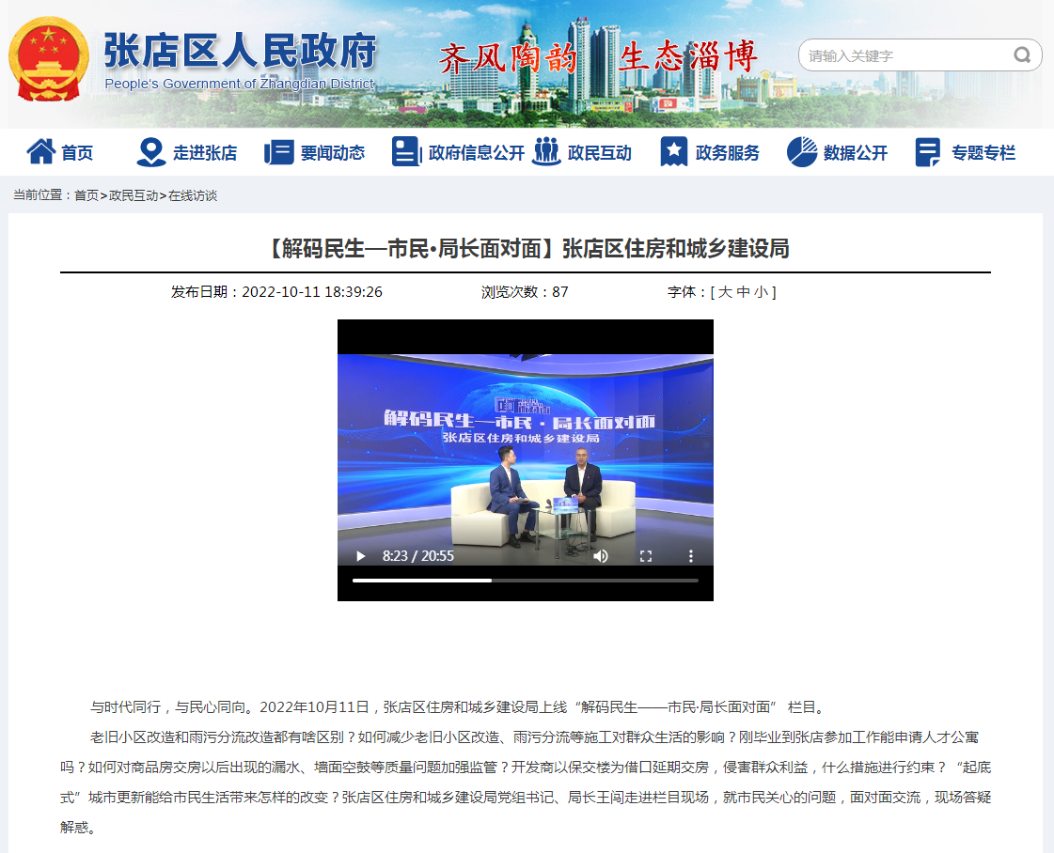

（二）依申请公开方面
进一步规范依申请公开工作，完善全区依申请公开政府信息备案机制。对收到的政府层面的申请，严格按照程序，认真分析研判、及时规范给予答复；对各镇政府、街道办事处及部门、单位作出的依申请答复书均予以把关，对存在答复不规范等问题加大指导和监督力度，有针对性地组织专题培训，确保及时、准确、规范答复。2022年，共收到依申请公开事项107件，与往年数量相比呈递增趋势，主要涉及国有土地上房屋征收与补偿、集体土地征收、社会保障等内容，95件已在规定的期限内办理完毕，结转下年度继续办理12件。
（三）政府信息管理方面
一是不断完善政府信息主动公开目录。按照《条例》和省、市工作部署，围绕社会广泛关注、事关群众切身利益的重大事项，持续加大主动公开力度，组织各部门、单位根据各自职责和工作实际，进一步梳理和规范本单位政府信息主动公开基本目录，印发《张店区政府信息主动公开基本目录（含重点领域）的通知》，并在区政府门户网站进行发布，增强了信息公开工作的主动性、权威性和实效性。根据国办、省政府政务公开评估考核指标体系的要求，进一步细化了政务公开栏目分类，梳理编制一级目录24个，二级目录300个，三级目录792个，共计1116个目录。二是建立政府信息全生命周期管理制度。一方面，及时印发张店区政务公开工作要点，在广泛征求意见的基础上，要求各部门、单位制定切实可行的《政务公开工作任务台账》和《部门牵头重点公开工作清单》，按照“权责一致”的原则，进一步落实主体责任，推动各主体责任部门“业务推到哪里政务公开就跟进到哪里、重大政策的解读工作就做到哪里”，并统一公开标准、统一内容规范、统一公开平台，倒逼工作质量的提升。对公开发布的政府信息按照“谁制作谁公开”“谁发布谁审核”“谁审核谁负责”的要求，与网信、司法、大数据等部门密切配合，工作重心前移，加大风险研判力度，进一步提升政府信息制发质量。另一方面，紧盯群众需求，不定期对公开属性为依申请公开或者不予公开的信息进行评估，对于随着形势变化需要或可以让社会广泛知晓的政府信息，符合条件的转为主动公开，并在区政府门户网站政府信息公开专栏中及时发布。三是加强对规范性文件管理和政府信息公开保密审查制度落实。建立规范性文件专题专栏，按照区政府规范性文件、区政府办公室规范性文件、部门规范性文件分门别类进行发布，定期发布行政性规范性文件清理结果。制定规范性文件备案目录，以季度为时间节点对规范性文件实行备案制度，公开文件文号、统一登记号、实施时间和审查结果等信息。继续贯彻执行《政府信息源头性认定办法》（张政办字〔2015〕57号）文件要求，从源头上做好对政府信息公开属性的认定工作，2022年文件公开属性认定100%。坚持以“先审查后公开”为原则，实行“初审、复审”两级审查制度，在公开政府信息前，协同司法、市场监管等部门依照《中华人民共和国保守国家秘密法》以及相关法律、法规和有关规定对拟公开的政府信息进行审查，严格杜绝泄密事故的发生。
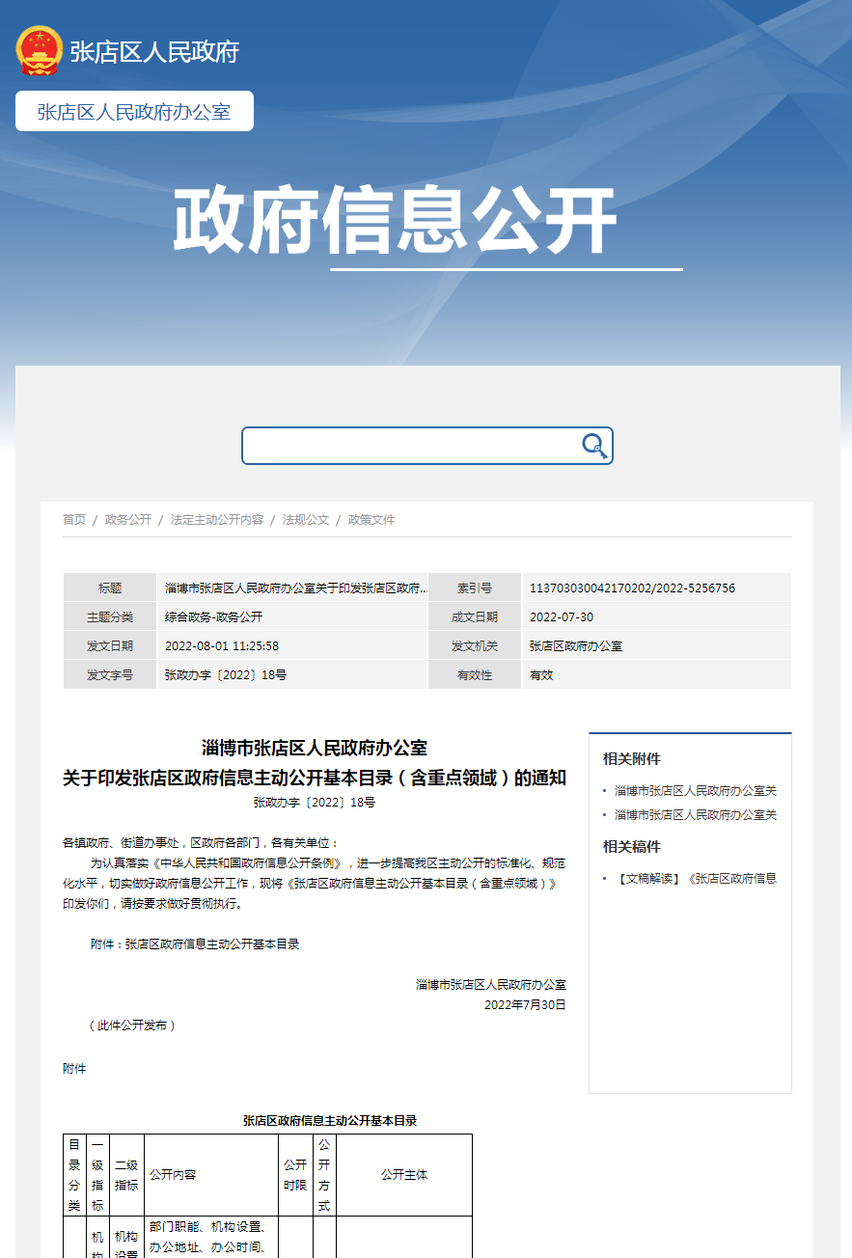
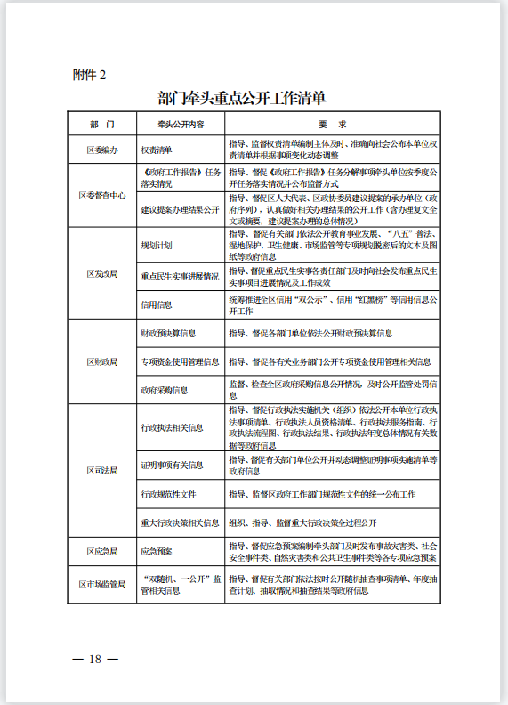
（四）政府信息公开平台建设方面
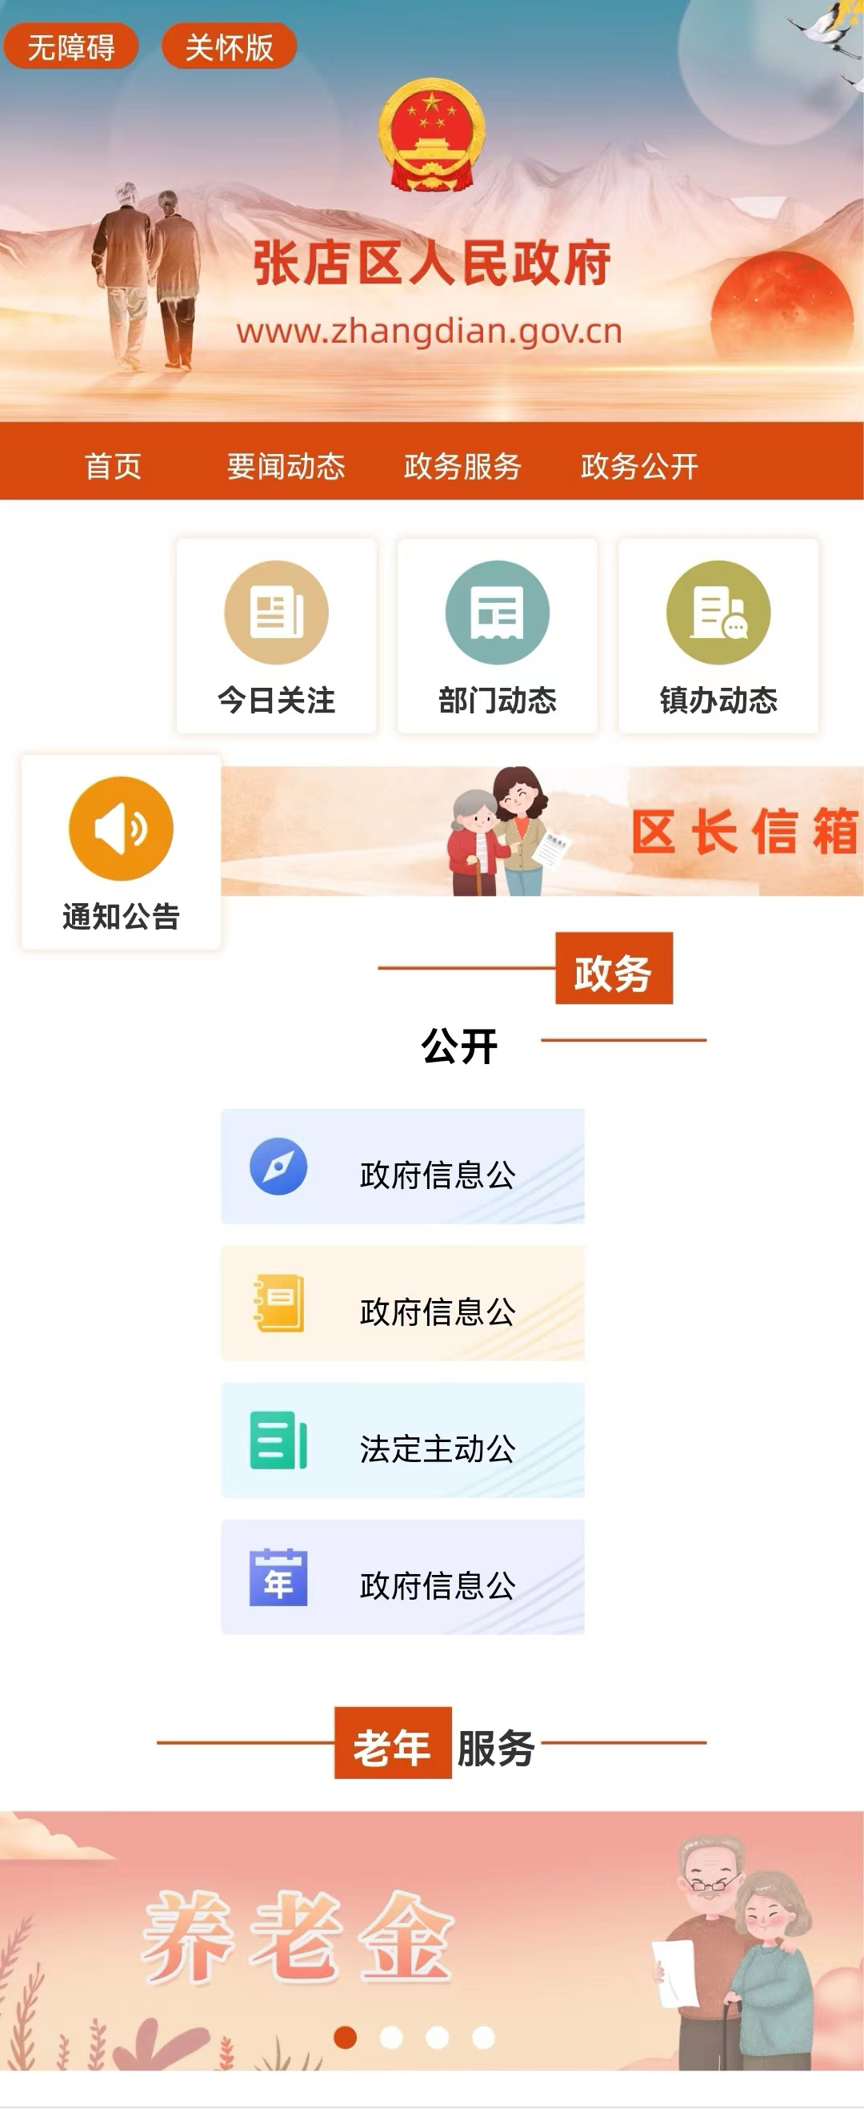
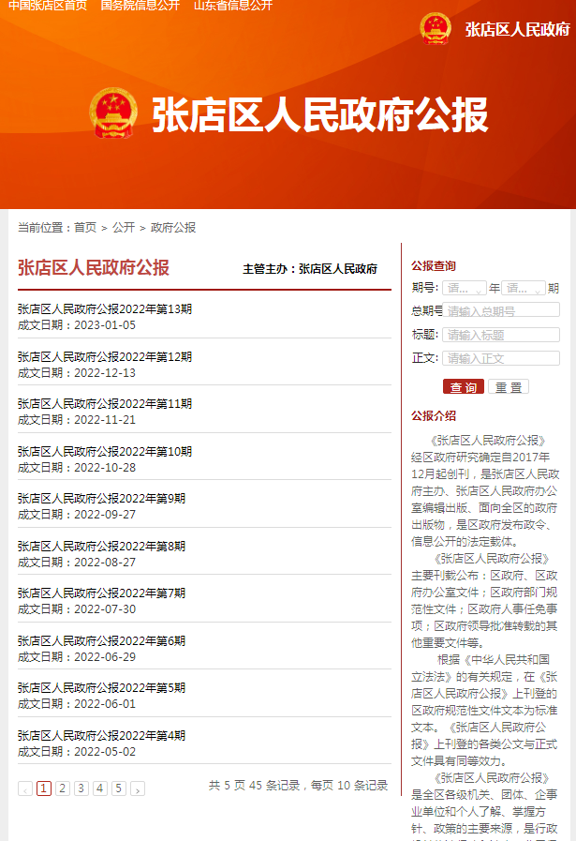
一是积极打造政府门户网站。配合市政府网站集约化建设，推进政务服务网、政府信息融公开平台、政府公报查询平台等多平台数据融合，打破信息壁垒、以融公开平台为基础实现数据同源，打造政府门户网站；增设政府门户网站关怀版、政策问答等功能板块，进一步优化无障碍浏览、政府公报、智能问答、政民互动等功能，按照上级要求规范政府信息发布格式，确保要素完整、统一。二是做好政府公报的编发工作。进一步优化政府公报信息发布查询平台和移动客户端使用的微平台，细化政府公报的目录导航和内容检索服务颗粒，2022年公开《张店区人民政府公报》电子版13期，编辑印发《张店区人民政府公报》6期，并下发至各镇（街道）便民服务中心、村（居、社区）委会及区政务服务大厅、区档案馆、区图书馆等公共场所以及辖区较大的企业单位，拓宽了企业、法人、群众获取权威信息的便捷渠道。三是运用新媒体平台扩大受众覆盖面。引导各相关单位充分利用“两微一端”等新媒体，依托微博微信“今日张店”、快手抖音“张店融媒”、今日头条“看张店”、“爱张店”APP等平台，扩大政务公开范围，及时公开发布各类政府信息，共计发布17062条，为企业和群众提供了优质高效的信息公开服务，保障了公民知情权。四是加强政府信息公开体验区建设。依托镇（街道）便民服务中心、村（居、社区）委会及区政务服务大厅、区档案馆、区图书馆等公共场所，为企业和群众提供政府信息查阅、政策咨询等服务，让群众方便快捷地获取相关政府信息，最大限度为群众提供便利，打通服务群众的“最后一公里”。
（五）监督保障方面
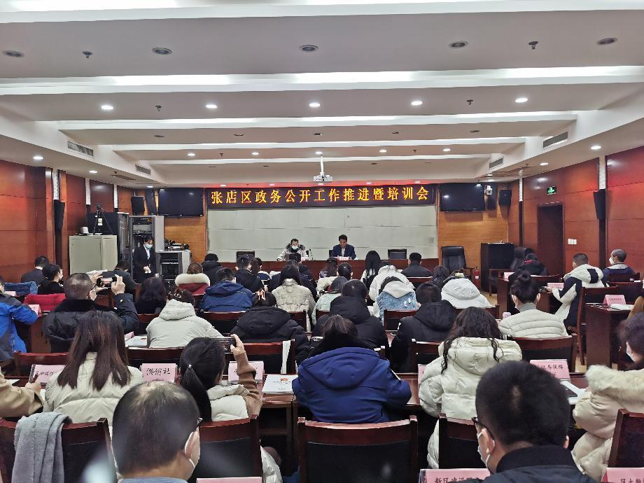
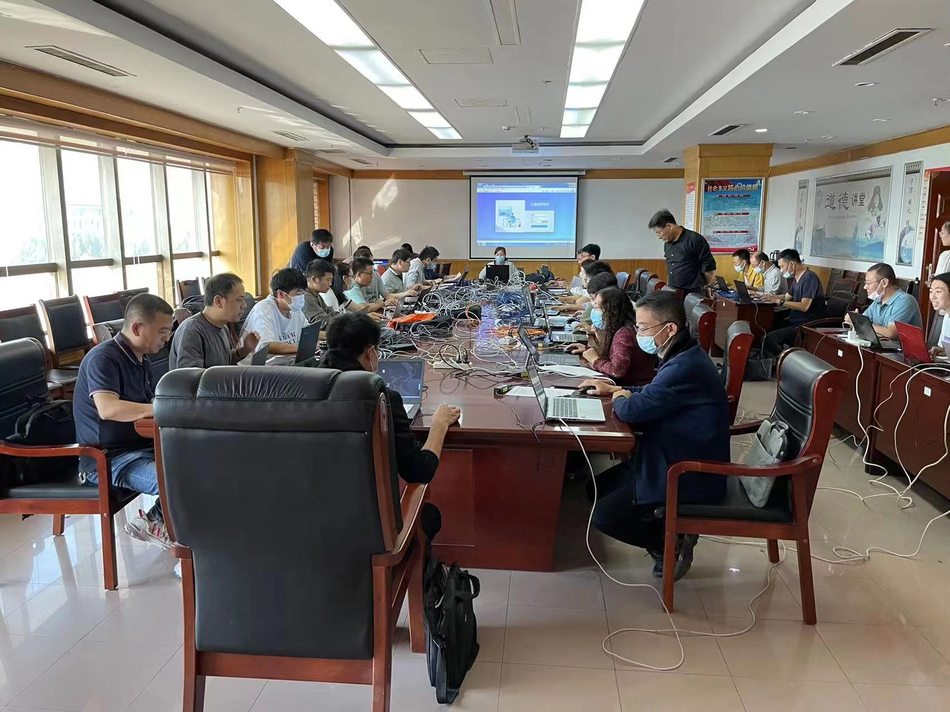
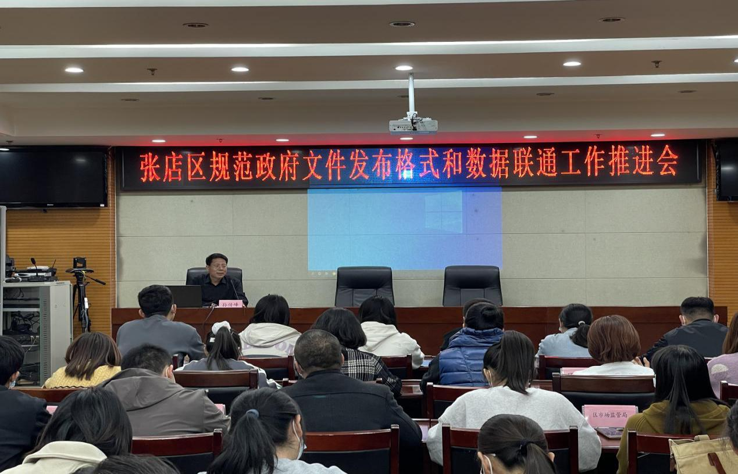
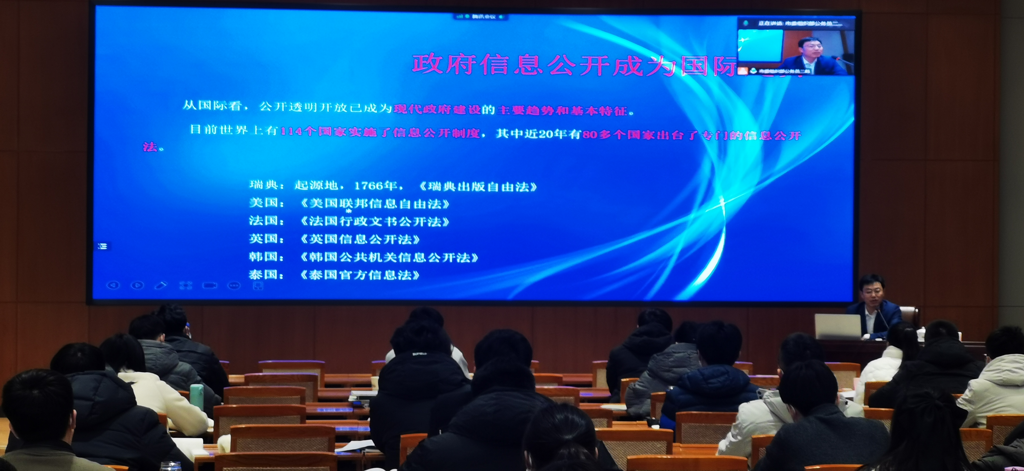
区政府办公室按照各科室职责对公开内容保障进行了分工，如：文秘科负责政策文件的上传发布、调研科负责政府常务会议、政府工作报告对外发布稿件的起草、组织人事科负责政府常务会议文字稿的发布、秘书科负责专题会议的起草发布等等；年内，组织政府常务会议集体学习《条例》1次，利用党员活动时间组织办公室全体人员学习《条例》1次、利用业务学习开展政务公开工作业务讲座1次、全区业务会议8次；严格落实中央、省、市文件规定的分值不低于4%的要求，进一步完善考核机制，有效发挥考核的指挥棒作用。12月份，组织第三方机构对照考核指标对政府信息公开情况进行预评估，并要求全区相关单位开展问题自查和整改，推动政务公开工作提质增效。
二、主动公开政府信息情况
第二十条第（一）项
信息内容 | 本年制发件数 | 本年废止件数 | 现行有效件数
规章 | 0 | 0 | 0
行政规范性文件 | 6 | 2 | 17
第二十条第（五）项
信息内容 | 本年处理决定数量
行政许可 | 0
第二十条第（六）项
信息内容 | 本年处理决定数量
行政处罚 | 0
行政强制 | 0
第二十条第（八）项
信息内容 | 本年收费金额（单位：万元）
行政事业性收费 | 0
三、收到和处理政府信息公开申请情况
（本列数据的勾稽关系为：第一项加第二项之和，等于第三项加第四项之和） |  |  | 申请人情况
 |  |  | 自然人 | 法人或其他组织 |  |  |  |  | 总计
 |  |  | 自然人 | 商业企业 | 科研机构 | 社会公益组织 | 法律服务机构 | 其他 | 总计
一、本年新收政府信息公开申请数量 |  |  | 101 | 1 | 3 | 0 | 2 | 0 | 107
二、上年结转政府信息公开申请数量 |  |  | 0 | 0 | 0 | 0 | 0 | 0 | 0
三、本年度办理结果 | （一）予以公开 |  | 54 | 1 | 3 | 0 | 2 | 0 | 60
三、本年度办理结果 | （二）部分公开（区分处理的，只计这一情形，不计其他情形） |  | 0 | 0 | 0 | 0 | 0 | 0 | 0
三、本年度办理结果 | （三）不予公开 | 1.属于国家秘密 | 0 | 0 | 0 | 0 | 0 | 0 | 0
三、本年度办理结果 | （三）不予公开 | 2.其他法律行政法规禁止公开 | 0 | 0 | 0 | 0 | 0 | 0 | 0
三、本年度办理结果 | （三）不予公开 | 3.危及“三安全一稳定” | 0 | 0 | 0 | 0 | 0 | 0 | 0
三、本年度办理结果 | （三）不予公开 | 4.保护第三方合法权益 | 0 | 0 | 0 | 0 | 0 | 0 | 0
三、本年度办理结果 | （三）不予公开 | 5.属于三类内部事务信息 | 0 | 0 | 0 | 0 | 0 | 0 | 0
三、本年度办理结果 | （三）不予公开 | 6.属于四类过程性信息 | 0 | 0 | 0 | 0 | 0 | 0 | 0
三、本年度办理结果 | （三）不予公开 | 7.属于行政执法案卷 | 0 | 0 | 0 | 0 | 0 | 0 | 0
三、本年度办理结果 | （三）不予公开 | 8.属于行政查询事项 | 0 | 0 | 0 | 0 | 0 | 0 | 0
三、本年度办理结果 | （四）无法提供 | 1.本机关不掌握相关政府信息 | 26 | 0 | 0 | 0 | 0 | 0 | 26
三、本年度办理结果 | （四）无法提供 | 2.没有现成信息需要另行制作 | 0 | 0 | 0 | 0 | 0 | 0 | 0
三、本年度办理结果 | （四）无法提供 | 3.补正后申请内容仍不明确 | 0 | 0 | 0 | 0 | 0 | 0 | 0
三、本年度办理结果 | （五）不予处理 | 1.信访举报投诉类申请 | 7 | 0 | 0 | 0 | 0 | 0 | 7
三、本年度办理结果 | （五）不予处理 | 2.重复申请 | 2 | 0 | 0 | 0 | 0 | 0 | 2
三、本年度办理结果 | （五）不予处理 | 3.要求提供公开出版物 | 0 | 0 | 0 | 0 | 0 | 0 | 0
三、本年度办理结果 | （五）不予处理 | 4.无正当理由大量反复申请 | 0 | 0 | 0 | 0 | 0 | 0 | 0
三、本年度办理结果 | （五）不予处理 | 5.要求行政机关确认或重新  出具已获取信息 | 0 | 0 | 0 | 0 | 0 | 0 | 0
三、本年度办理结果 | （六）其他处理 | 1.申请人无正当理由逾期不补正、行政机关不再处理其政府信息公开申请 | 0 | 0 | 0 | 0 | 0 | 0 | 0
三、本年度办理结果 | （六）其他处理 | 2.申请人逾期未按收费通知要求缴纳费用、行政机关不再处理其政府信息公开申请 | 0 | 0 | 0 | 0 | 0 | 0 | 0
三、本年度办理结果 | （六）其他处理 | 3.其他 | 0 | 0 | 0 | 0 | 0 | 0 | 0
三、本年度办理结果 | （七）总计 |  | 89 | 1 | 3 | 0 | 2 | 0 | 95
四、结转下年度继续办理 |  |  | 12 | 0 | 0 | 0 | 0 | 0 | 12
四、因政府信息公开工作被申请行政复议和提起行政诉讼情况
行政复议 |  |  |  |  | 行政诉讼
结果  维持 | 结果纠正 | 其他结果 | 尚未  审结 | 总  计 | 未经复议直接起诉 |  |  |  |  | 复议后起诉
 |  |  |  |  | 结果维持 | 结果纠正 | 其他  结果 | 尚未  审结 | 总计 | 结果维持 | 结果  纠正 | 其他  结果 | 尚未审结 | 总计
0 | 0 | 0 | 0 | 0 | 0 | 0 | 0 | 0 | 0 | 0 | 0 | 0 | 0 | 0
五、政府信息公开工作存在的主要问题及改进情况
2022年，区政府办公室政府信息公开工作取得了一定成绩，但对标其他先进兄弟单位仍存在不足：一是仍需继续提升政策解读的质量、效果，丰富政策解读的形式。二是仍需加强对政府信息公开各成员单位信息公开工作的指导和监督力度，进一步提升政务公开人员的能力素质。三是仍需进一步提升对政府信息公开申请事项的答复水平和对申请人的服务质效。
针对以上问题，我们采取了以下改进措施：一是加大了对政策解读内容的审核力度，并积极与媒体单位进行对接，采取图文、视频、H5等多元化形式解读群众关切，不断提高政策解读质量。二是加大了对政务公开人员的培训力度，让培训常态化、多元化，加强对重点单位政务公开人员的精准培训，以及对新任职政务公开工作人员的基础培训。三是优化了政府信息公开申请事项的办理流程，积极与申请人沟通了解诉求，并通过部门会商的方式对疑难事项予以解决，精准提供政府信息。
六、其他需要报告的事项
（一）收费情况说明
2022年度，我机关在办理以及代区政府办理政府信息公开申请过程中，未收取任何信息处理费。
（二）2022年度人大代表建议和政协委员提案办理情况
一是本级人大代表建议和政协委员提案办理情况。在张店区人大十八届一次会议期间，张店区共收到人大代表建议125件，其中经济发展类建议共27件，占承办总数的21.6%，内容涉及大力扶持中小微企业、推动区域经济高质量发展等方面；社会民生类建议共51件，占承办总数的40.8%，涉及文教、卫生、养老等方面；城市管理类建议共47件，占承办总数的37.6%，内容包括城市精细化管理、道路升级改造等方面，所提建议已经全部采纳并按期办结。在张店区政协十三届一次会议期间，张店区共收到政协提案255件，其中经济发展产业转型类提案共60件，占承办总数的23.5%，内容涉及双创示范基地建设、夜间经济、产业园区等方面；品质民生建设类提案共107件，占承办总数的42%，涉及文化教育、卫生健康、社区养老等方面；城市建设管理类提案共88件，占承办总数的34.5%，内容包括老旧小区改造、城市道路基础建设、城市精细化管理等方面，所有提案已全部采纳并按期办结。人大代表建议和政协委员提案办理情况均在张店区人民政府门户网站公开发布。
二是市级人大代表建议和政协委员提案办理情况。在淄博市人大十六届一次会议和淄博市政协十三届一次会议期间，张店区共收到市人大代表建议2件、市政协委员提案11件，已全部按时办结。从办理结果看，所提问题已解决或在本年度内能够及时解决的4件；所提问题从交办之日起3年内能够基本解决的6件；所提问题因目前条件限制或其他原因从交办之日起3年内难以解决以及所提问题留作参考的3件。对因政策或条件限制，暂时不能解决或确实难以解决的，向代表、委员们实事求是地说明了原因，认真细致地作了解释。人大代表建议和政协委员办理情况均在张店区人民政府门户网站公开发布。
（三）2022年度政务公开工作创新情况
一是进一步推进公共企事业单位信息公开工作。一是积极推进供水、供气、供热、供电、公共交通等领域信息公开工作。按照全市公共企事业单位信息公开推进会议工作部署的任务要求，及时组织区教体局、区住建局、区交通运输局、区水利局、区卫健局、张店供电中心等相关单位推进我区公共企事业单位信息公开。截至目前，已在市公共企事业单位专题专栏公开发布企事业单位教育领域28家、卫生健康领域14家、供水领域1家、供气领域4家、供热领域4家、供电领域1家、公共交通领域3家，共55家。
二是加强推进校务公开，创新推动园务公开。一方面，在2021年推进全区各中小学校务公开的基础上，根据教育部《义务教育领域基层政务公开标准目录》的要求，召集学校工作人员对校务公开事项进行了部署，明确重点针对学校概况、规划统计、财务信息、招生录取、教育教学等事项进行公开，2022年共公开33所学校信息199条。扎实推进校务公开“晒”在阳光下，进一步促进了我区学校教育事业的持续发展。另一方面，在推进园务公开工作的基础上，对辖区45所省规范幼儿园（公办幼儿园22所、普惠型幼儿园23所）园务公开工作人员进行了培训学习，并在政府网站创新建设幼儿园园务公开专栏，对张店区幼儿园招生信息、保教工作、经费管理等信息进行了公开，并针对家长重视、社会关注、教师关心的事项及重点领域相应增加了园所风采、教师风采、家园沟通等栏目，截至目前，已在幼儿园政务公开专栏更新信息1000余条。园务信息公开既增加了幼儿园工作的透明度，又让全体教职工和家长获得了更大的知情权，对促进幼儿园各项工作的提高产生了积极的作用。
三是拓宽医疗健康领域院务公开范围。在公立医院、乡镇卫生院信息公开的基础上，进一步拓宽院务公开范围，增加对社区服务中心的信息公开。保障了社会公众和组织依法获取卫生服务信息的权利，进一步提高了我区卫生服务工作的透明度，促进了卫生服务机构依法执业和诚信服务。
四是积极探索推进物业信息公开。通过召开协调会、调度会，对辖区物业情况进行了初步摸底，根据《物业管理条例》《淄博市物业管理条例实施细则》等法律法规要求，在广泛征求意见的基础上，与物业协会初步制定了拟公开物业信息目录，积极探索公开的范围、内容、时限等信息，并在部分社区进行了试点。
（四）《2022年张店区政务公开工作方案》落实情况
本机关认真落实上级部署的政务公开年度工作任务，按照《2022年张店区政务公开工作方案》的要求，不断拓宽政务公开渠道，切实提升政务公开标准化规范化水平。结合张店区实际，进一步规范“三同步”解读程序，创新“一图读懂”等解读方式，提升解读材料质量，提高政策知晓度和覆盖率；推动政府网站和政务新媒体适老化无障碍改造和集约化建设；扎实推进基层政务公开标准化规范化，与区纪委监委、区民政局、区财政局、区农业农村局等部门协调推进村务公开工作，合力打造了村务公开客户端--张店区清廉村居智慧监督平台，在推进视频报道政府常务会议、重大行政决策公众参与和流程公开、政策精细化解读、规范开展政府信息公开、优化公开平台和渠道建设等方面取得了一些成绩，较为圆满的完成了年度工作任务。
（五）相关数据统计说明
本报告所列数据的统计时限自2022年1月1日起，至2022年12月31日止。数据可能因四舍五入原因与数据直接相加之和存在尾数差异。
（六）本机关无其他有关文件要求通过政府信息公开年度报告予以报告的事项
（七）本行政机关认为需要报告的其他事项
无

